PROGRAM STUDI MAGISTER INFORMATIKA SEKOLAH TEKNIK ELEKTRO DAN INFORMATIKA INSTITUT TEKNOLOGI BANDUNG

FORMULIR PENDAFTARAN SIDANG TESIS

Untuk pelaksanaan Tesis IF6099 kami mengusulkan pelaksanakan Sidang Tesis bagi: Nama : Ari Apriansyah
NIM : 23523301
Opsi : Sistem Informasi / Smart System

Judul Tesis : Pendekatan Half-Flip 2D untuk Optimasi Multi-Modal Engagement Classification Pada Pembelajaran Daring

Demikian usulan kami, terima kasih atas perhatiannya.

Bandung, 10 Desember 2025

Pembimbing 1,  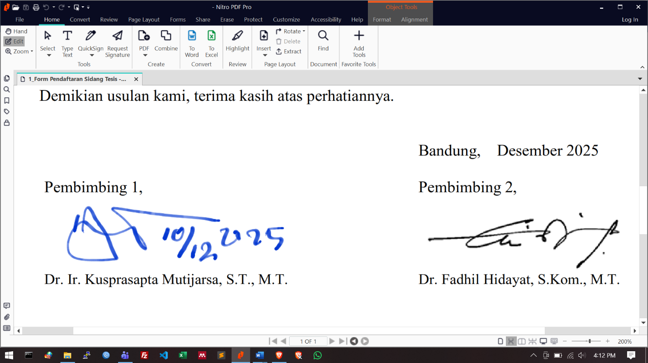  Dr. Ir. Kusprasapta Mutijarsa, S.T., M.T. | Pembimbing 2,    Dr. Fadhil Hidayat, S.Kom., M.T.

Form Pendaftaran Sidang Tesis _S2 IF_ver 08022022

